学生申请免修免考操作说明（校外申请）
一、校外PC端VPN登录操作步骤
1、访问学校官网（www.jypc.org），点击官网首页下方的“校外VPN接入”，出现统一认证登录，如图所示。


2、认证通过后的页面提示安装客户端，根据操作系统类型下载后默认安装，如图所示。在安
装过程中遇到阻止的提示，要允许操作。之后使用VPN时的浏览器建议与前面一致。
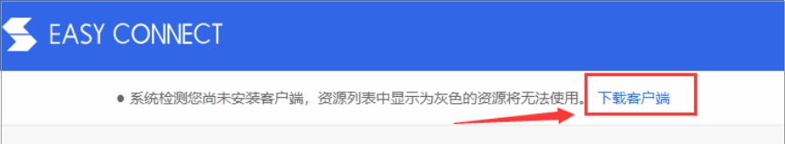

- 安装客户端后刷新浏览器或重启计算机，如图所示的“校内信息门户（PC）”图标由灰色变为可用状态（不要手动执行安装的客户端）。点击“校内信息门户（PC）”，进入校内信息门户。提醒：VPN拨入后，在5分钟内无信息交换，拨入的VPN会自动退出。
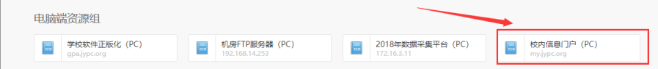

二、登录正方教务系统操作步骤
1、进入教务系统——》报名申请——》点击“教学项目报名”
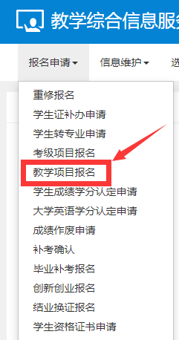
2、找到“免修免考”，点击“报名”（找到本学期：2021-2022第1学期报名）
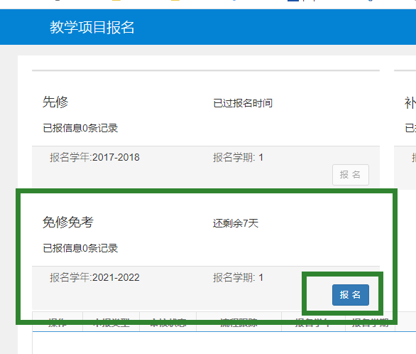

3、请仔细阅读报名说明，阅读完成在报名说明对话框中点击“确定”
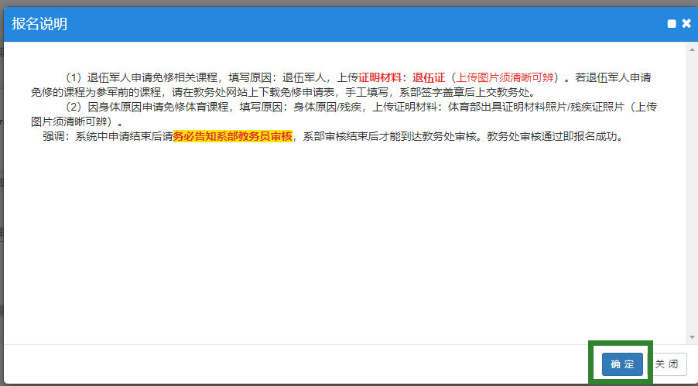

- 勾选具体免修免考课程，填写原因，上传清晰可辨证明材料，最后点击“提交申请”，确定。

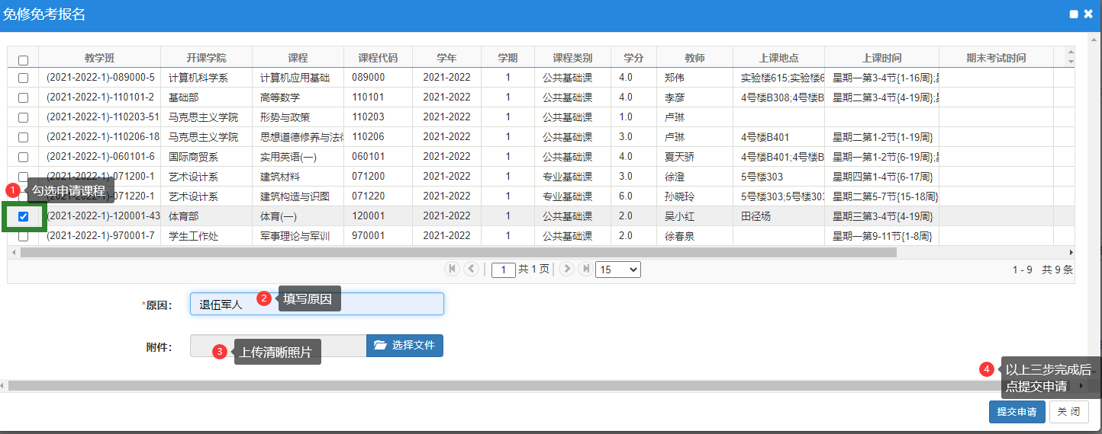

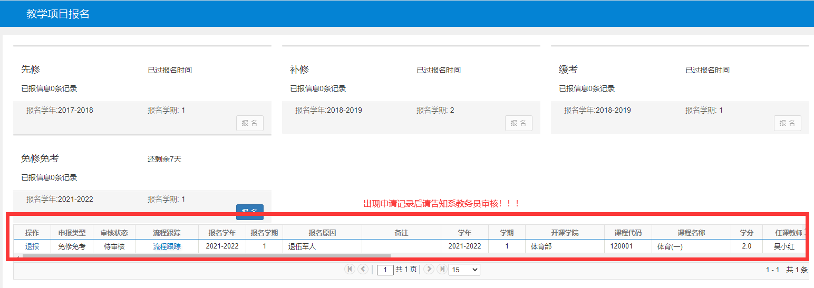

5、申请结束请务必告知系部教务员审核，系部审核结束由教务处审核。教务处审核通过即报名成功。
